InRealGame: Documentation Utilisateur

**InRealGame, qu’est-ce que c’est ?**

            InRealGame se trouve entre le réseau social et le site de recrutement. Ce site est destiné principalement au joueurs de MMORPG voulant donner aux jeux un air plus « formel ». Ainsi, IRG donne accès à des fonctionnalités visant à l’aide à la gestion d’une guilde.

**Qu’est ce que InRealGame peut faire pour moi ?**

            InRealGame est avant tout un outil. Il a été développer pour simplifier la vie au sein d’une guilde, facilité les recrutements, plannings et objectifs principaux.

            Si vous êtes un joueur de MMORPG, chef de guilde ou simplement membre alors InRealGame pourrait changer votre manière de jouer.

**Interface Graphique et Visuel :**

**Interface Général :**

            Dans la plus grande partie des pages l’interface graphique est constitué d’un menue de navigation situé sur le haut de la page ainsi que d’un conteneur ou viendra s’ajouter le contenue du site à afficher :



**Interface de Guilde:**

            Une fois sur une page de guilde un nouveau menu vient s’ajouter à l’interface afin de vous donner accès aux fonctionnalités détaillé plus bas :

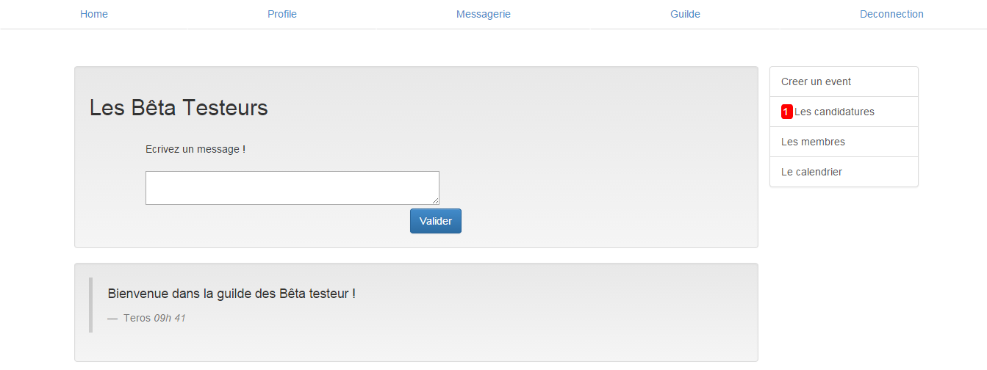

**Utilisation**

**Introduction à InRealGame**

                                La première étape est de se créer un profile. En clickant sur la partie inscription dans la barre de menue vous pourrez rentrer vos informations afin de créer un compte qui vous donnera accès à toutes les fonctionnalités.

**Créer ou rejoindre une guilde:**

                               Une fois inscrit vous pourrez créer ou rejoindre une guilde. Pour cela rendez vous sur la page des guilde en cliquant sur la partie guilde dans le menue de navigation. Toute les guilde du site s’affichent, vous pouvez postuler et attendre qu’un administrateur de cette guilde accepte votre candidature ou tout simplement créer la votre.

**Gestion de la guilde**

**Gestion des membres et des candidatures :**

Avant de rejoindre votre guilde les membres doivent remplir une page de candidature en indiquant leurs motivations et les raison pour lesquelles ils souhaitent rejoindre votre guilde. Libre à vous d’accepter ou non certains membres.

**Planning et calendrier**

**Gestion des événements :**

Depuis votre page de guilde vous pourrez accéder au planning de la guilde. Ce planning permet de gérer les événements, d’indiquer les horaires de rencontres et gérer les participants.

**Participant :**

Pour chaque événements, chaque membre de la guilde peu indiquer si il va ou non participer et dans quel rôle (tank, heal, DPS). Cela permet de gérer les événements plus facilement ainsi que de recruter de nouveaux membres si vous manquez de participants .

**Aide à la communication**

**File d'actualité:**

Sur votre page de guilde vous pourrez retrouver un fil d’actualité ou tous les membres pourront poster des messages. Si un utilisateur a une question concernant la guilde ou que l’administrateur de al guilde veut faire passer un message important alors il pourra le poster sur le fil d’actualité.

**Messagerie:**

Une boite de messagerie a été mi à disposition et permet aux membres de communiquer entre eux en échangeant des messages sous forme de texte. Pour cela rendez vous sur votre partie Messagerie